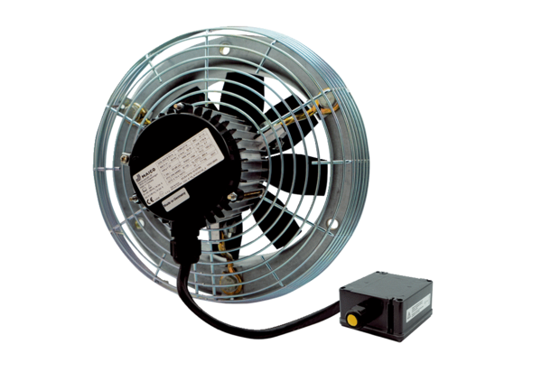Осевой настенный вентилятор DZS 50/4 B Ex tКомплект поставки: 1 штукАссортимент: C
Номер артикула: 0094.0214Изготовитель: MAICO

